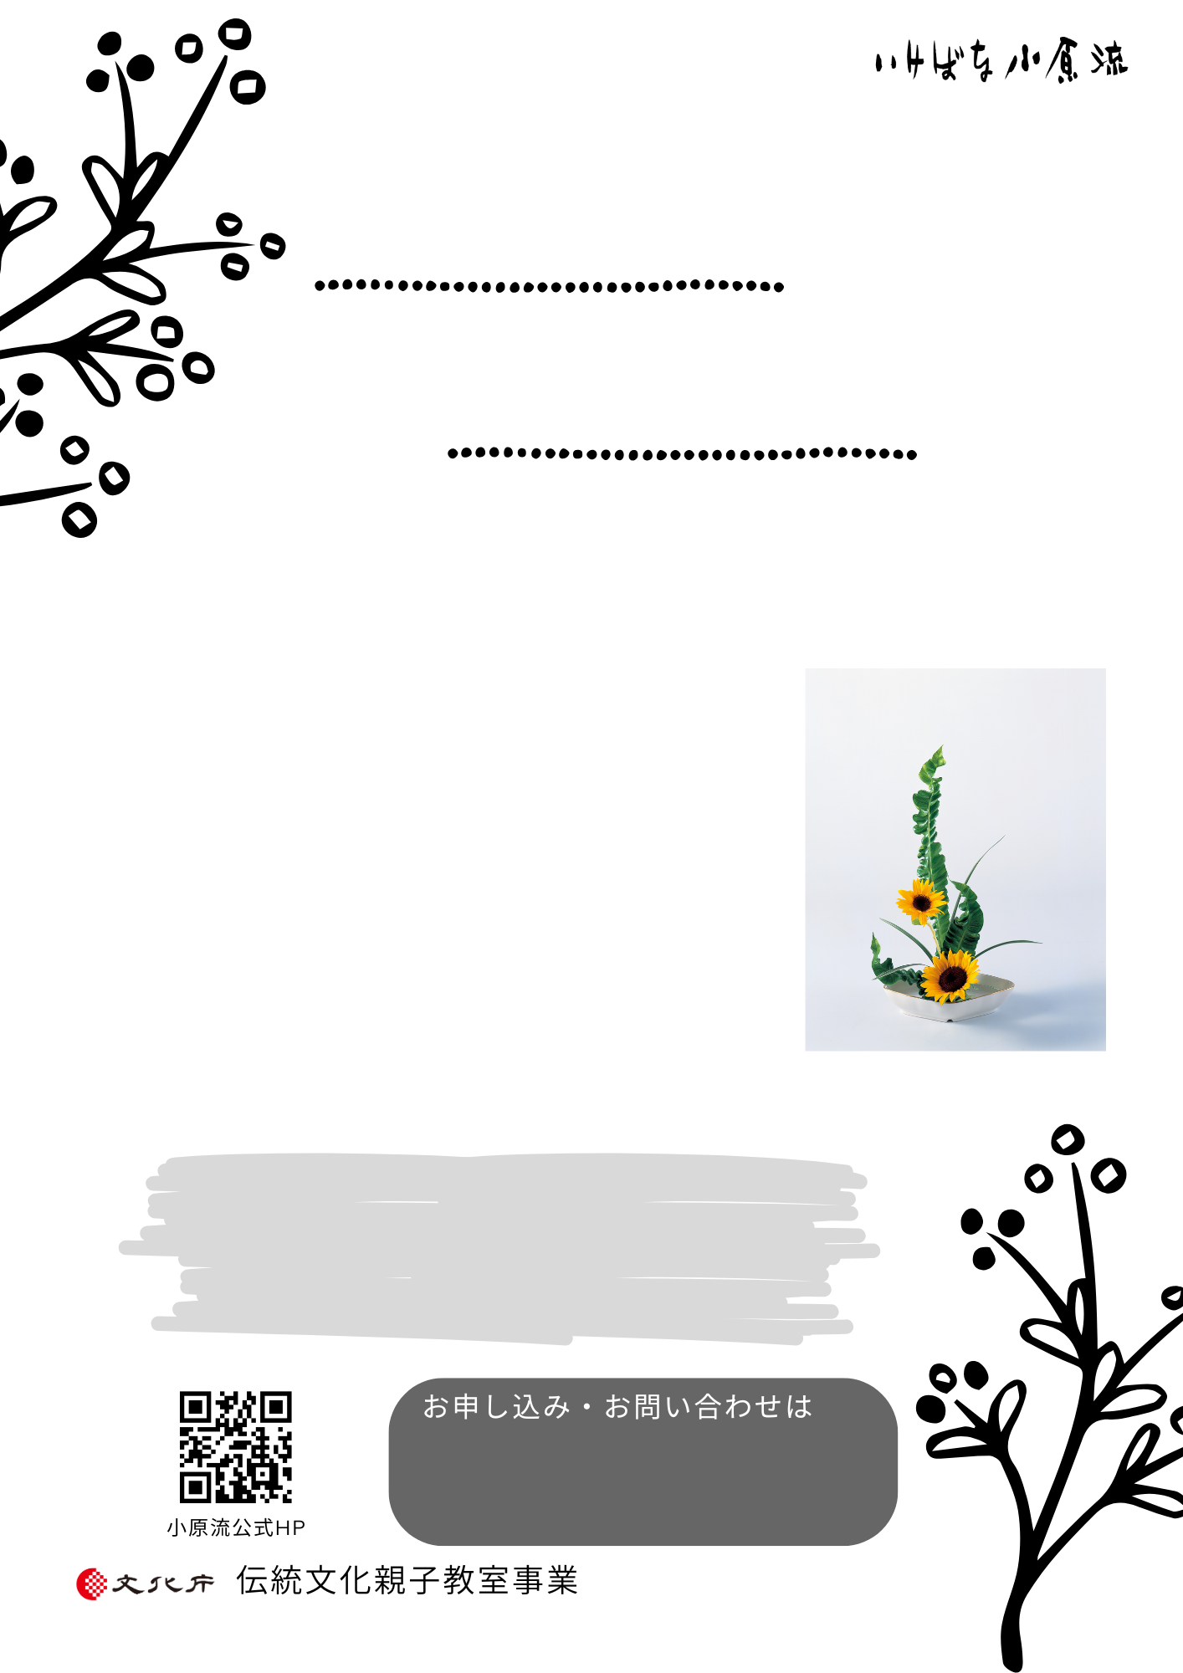
担当者：氏名
☎
✉
保護者のお声
・身近にある花に関心を持つようになり、花を楽しめるようになり、会話が増えた。
・教室開催前後の準備・片付けを積極的に手伝う様子に驚いた。

日程：

時間：

費用：

場所：

対象学年：

教室名：

お花に触れることで心が穏やかになります。
日本の伝統文化や季節の行事などについても知識が広がります。
こども向け
週末のお休みを利用して
「いけばな」を
体験してみませんか
いけばな教室

